Рекомендации: можно ли пить воду из родников и колонок.

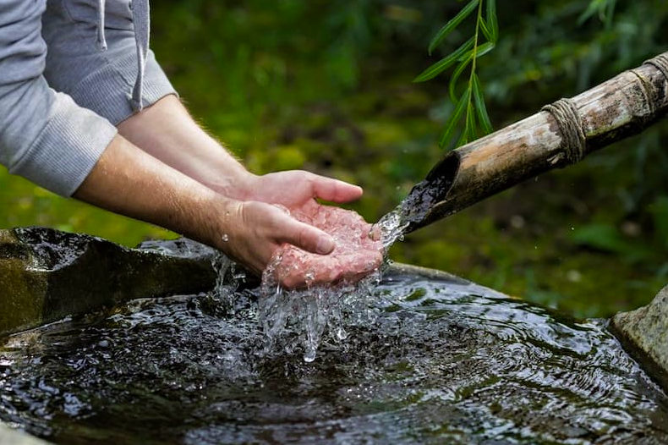
Ответ на этот вопрос следует разделить, поскольку родник и водоразборная колонка относятся к разным типам источников водоснабжения.
Родник – естественный выход подземных вод на поверхность. Вода в родниках периодически проверяется на соответствие действующим нормативам СанПиН 1.2.3685-21 «Гигиенические нормативы и требования к обеспечению безопасности и (или) безвредности для человека факторов среды обитания». Однако состав родниковой воды зависит от очень многих факторов и может измениться в любую минуту под воздействием природных явлений или действий человека. Таким образом, вода может оказаться потенциально опасной для человеческого организма.
Поскольку вода в роднике – неглубокого залегания, в нее может попасть практически все, что находится на поверхности земли. Качество зависит от времени года, погоды, таяния снега, ливней и паводков, которые смывают в почву самые разные загрязняющие вещества. Это может быть биологическое загрязнение – попадание в воду различных патогенных микроорганизмов (кишечной палочки, возбудителей сальмонеллеза, дизентерии, холеры, вирусного гепатита А, вирусных кишечных инфекций, протозойных инфекций и гельминтозов).
Химическое загрязнение воды связано с пестицидами, тяжелыми металлами, нитратами и нитритами из удобрений, продуктами утилизации различных отходов и др. Источниками загрязнения могут быть туалеты, выгребные ямы, места хранения удобрений, навоза, пестицидов и других химических веществ, промышленные и сельскохозяйственные объекты, канализационные сооружения, автомобильные магистрали, железные дороги, аэропорты, места купания.
Важно! Практически все поверхностные источники воды в черте города или населенного пункта (в том числе и родники) согласно санитарным нормам и правилам считаются непригодными для использования в качестве источника питьевой воды.
Для предотвращения химического и микробиологического загрязнения воды родника, необходимо его правильное содержание и эксплуатация. Без анализа в специализированной лаборатории нельзя быть уверенным в безопасности воды из родника. Узнать, есть ли в конкретном регионе родники, вода которых пригодна для питья, можно в территориальном органе Роспотребнадзора. Для минимизации возможных рисков, воду из непроверенных источников желательно как минимум кипятить. При отсутствии такой возможности стоит отказаться от употребления.
Водоразборная колонка (гидрант) – приспособление для подачи воды из системы централизованного водоснабжения. Поскольку вода в колонку поступает из водопроводной системы, она проходит многоступенчатую обработку в специальных очистных сооружениях и, соответственно, считается питьевой. Однако и ее качество не всегда гарантировано, и в воде могут содержаться опасные для здоровья примеси. Связано это, прежде всего, с конструктивными особенностями колонки, которые не исключают попадания в нее грунтовых поверхностных вод через эжектор, предназначенный для предотвращения накопления воды в колонке и ее замерзания. Также источниками загрязнения могут быть протечки, мусор в системе, коррозия труб.
Органы санэпиднадзора регулярно проводят тесты воды из колонок для контроля качества и выявления возможных загрязнений. Тем не менее воду из колонки лучше не употреблять без предварительной обработки (кипячения).

